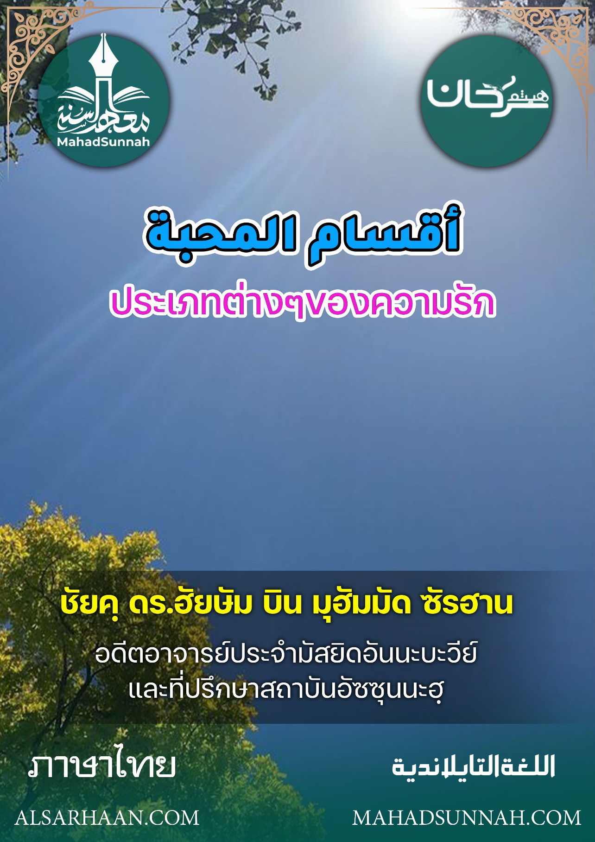


أقسام المحبة
ประเภทต่างๆของความรัก

ชัยค์ ดร.ฮัยษัม บิน มุฮัมมัด ซัรฮาน
อดีตอาจารย์ประจำมัสยิดอันนะบะวีย์
และที่ปรึกษาสถาบันอัซซุนนะฮฺ

ALSARHAAN.COM MAHADSUNNAH.COM
ประเภทต่างๆของความรัก

ความรักแบ่งออกเป็นสามประเภท :
- ประการที่หนึ่ง ความรักพร้อมกับการรักต่ออัลลอฮฺ และสิ่งนี้ถือเป็นชิริกใหญ่
ﵻإِذۡ نُسَوِّيكُم بِرَبِّ ٱلۡعَٰلَمِينَ ٩٨ﵺ ﵝالشُّعَرَاء : ﵘﵙﵜ
ขณะที่พวกเราทำให้พวกเจ้าเท่าเทียมกับพระเจ้าแห่งสากลโลก
หมายถึงในเรื่องของความรัก และสิ่งนี้คือชิริกใหญ่

ﵻوَمِنَ ٱلنَّاسِ مَن يَتَّخِذُ مِن دُونِ ٱللَّهِ أَندَادٗا يُحِبُّونَهُمۡ كَحُبِّ ٱللَّهِۖﵺ ﵝالبَقَرَةِ : ﵕﵖﵑﵜ
และในหมู่มนุษย์นั้น มีผู้ที่ยึดถือบรรดาภาคี อื่นจากอัลลอฮ์ ซึ่งพวกเขารักภาคีเหล่านั้นเช่นเดียวกับรักอัลลอฮ์

ดังนั้นความรัก ตามพวกเขาแล้ว เท่ากับหรือมากกว่าความรักของพระผู้เป็นเจ้า หรือเขารักเท่ากันและไม่ได้รักพระผู้เป็นเจ้า และนี่คือชิริกใหญ่อย่างไม่ต้องสงสัย
ดังนั้นความรักประเภทแรกคือ: รักต่อสิ่งอื่นเท่าเทียมกับรักอัลลอฮฺ หรือรักภาคีนั้นมากกว่ารักอัลลอฮฺ แต่พระเจ้าผู้ทรงฤทธานุภาพไม่รักการปกครองของเขาเป็นชิริกหลัก
- ประการที่สอง: รักกันเพื่ออัลลอฮฺ และมันถือเป็นความรักที่จำเป็นและเป็นหนึ่งในสายใยแห่งความศรัทธาที่มั่นคงที่สุด
- ประการที่สาม ความรักตามธรรมชาติ เช่นการรักลูก รักพ่อ รักภรรยา รักประเทศคูเวต...ฯลฯ ถือเป็นความรักตามธรรมชาติ ซึ่งไม่มีปัญหาใดๆ ทั้งสิ้น โดยมีเงื่อนไขว่า คุณจะต้องไม่นำมันอยู่เหนือความรักต่ออัลลอฮฺ
ﵻوَٱعۡلَمُوٓاْ أَنَّمَآ أَمۡوَٰلُكُمۡ وَأَوۡلَٰدُكُمۡ فِتۡنَةٞ وَأَنَّ ٱللَّهَ عِندَهُۥٓ أَجۡرٌ عَظِيمٞ ٢٨ﵺ ﵝالأَنفَال : ﵘﵒﵜ
“และพึงรู้เถิดว่า แท้จริงทรัพย์สินของพวกเจ้า และลูก ๆ ของพวกเจ้านั้น เป็นสิ่งทดสอบชนิดหนึ่งเท่านั้น และแท้จริงอัลลอฮฺนั้น ณ พระองค์มีรางวัลอันใหญ่หลวง”


